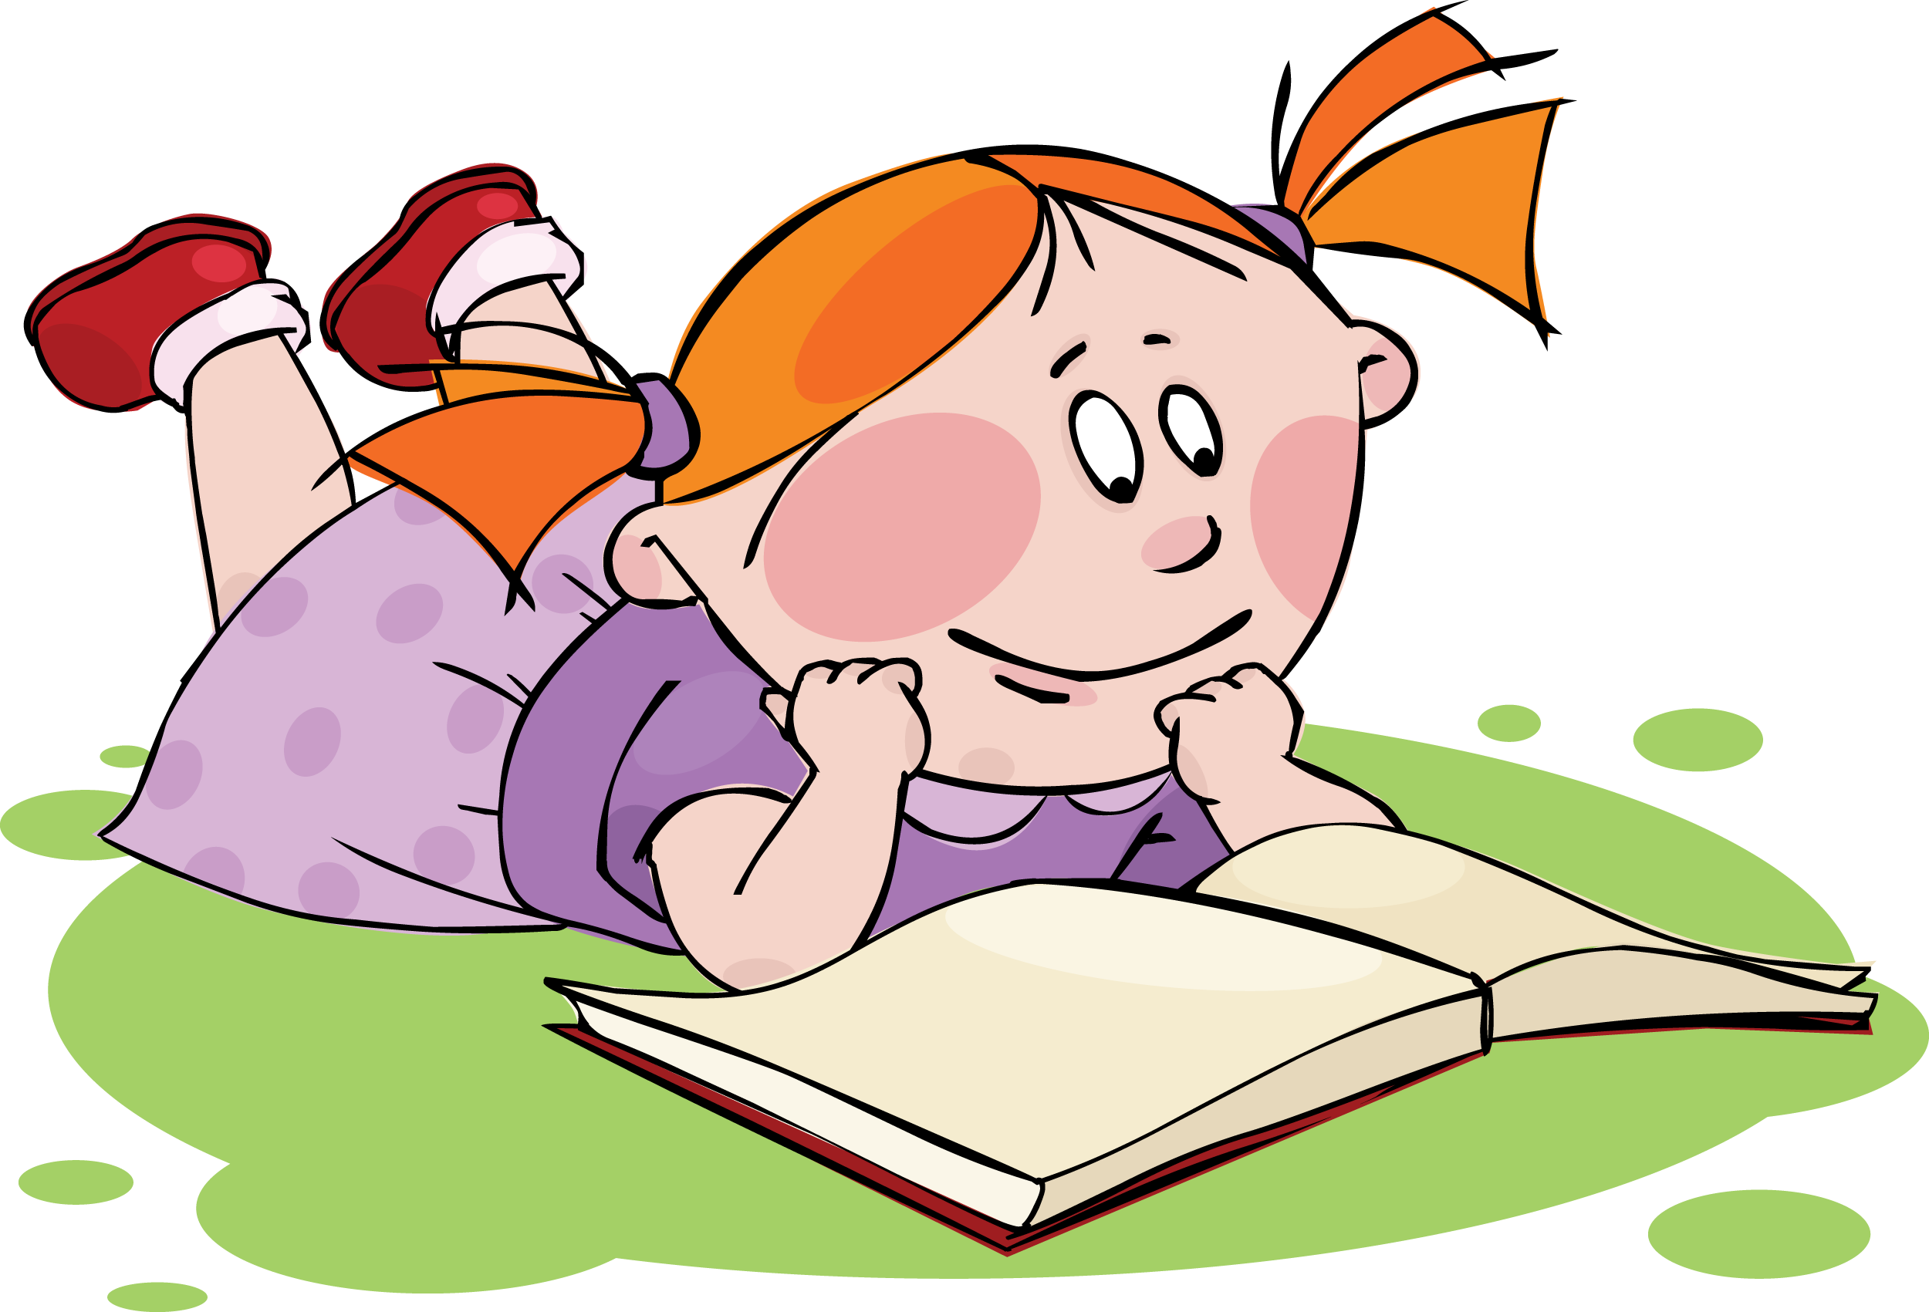

Сборник упражнений
по развитию и коррекции
навыка чтения у детей с ЗПР

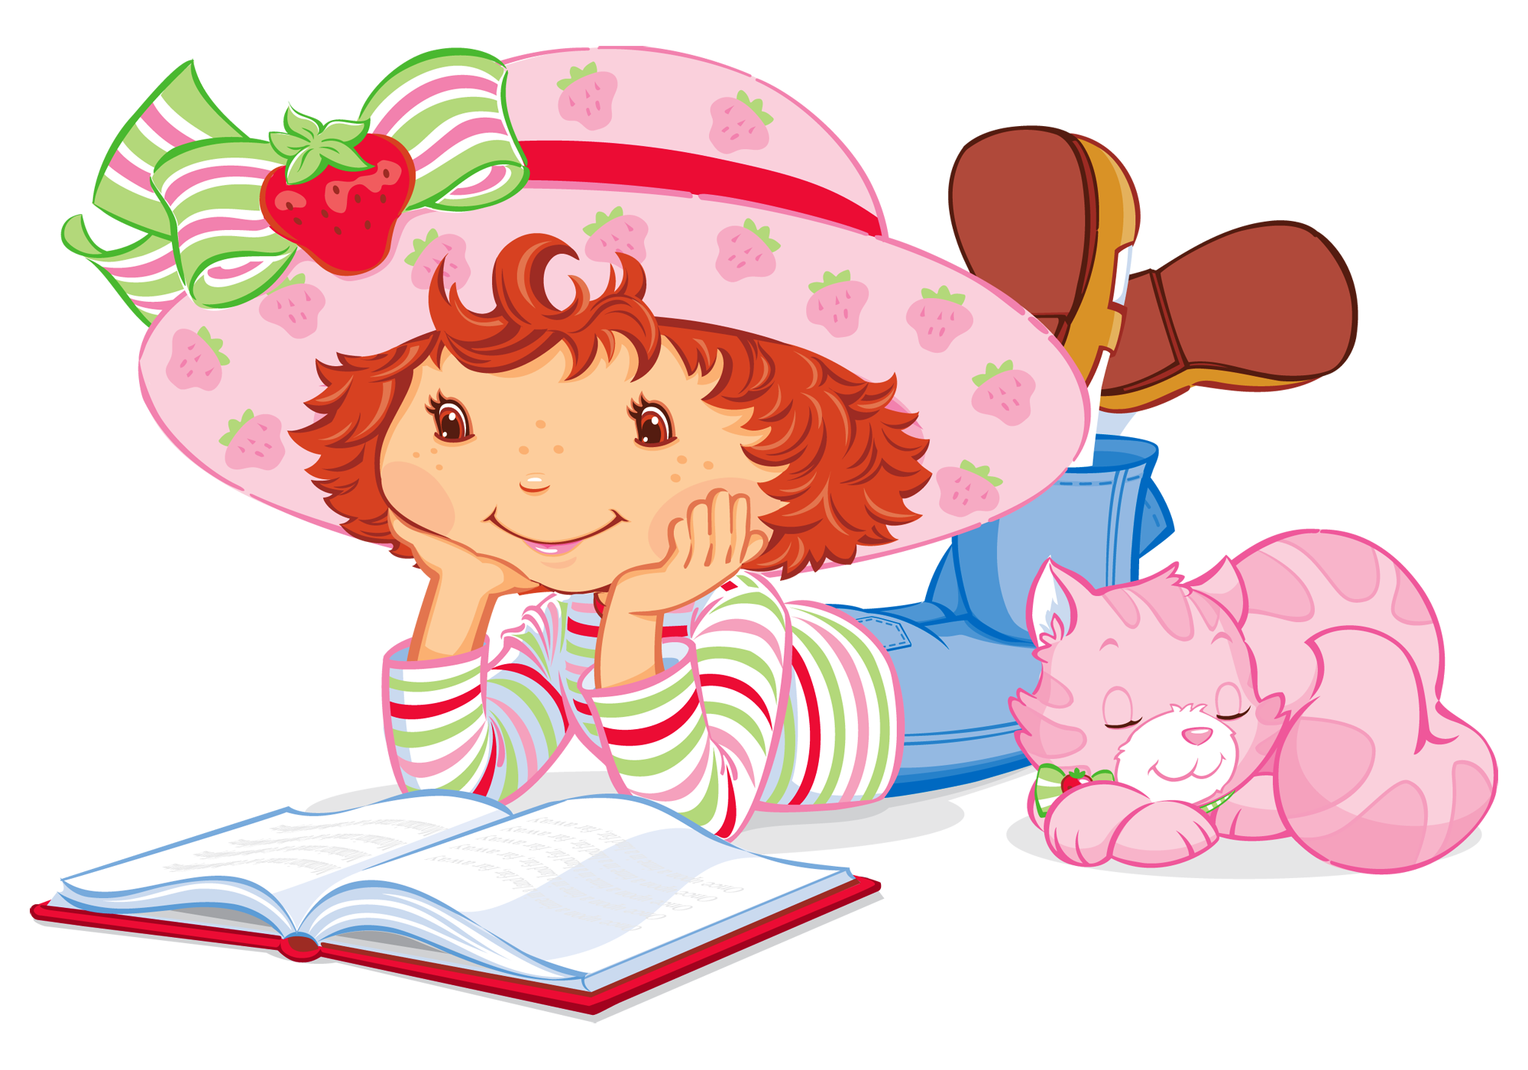

Муниципальное казённое общеобразовательное учреждение Палецкая средняя общеобразовательная школа

Сборник упражнений
по развитию и коррекции
навыка чтения
/методическое пособие/

Автор-составитель:
Т.В. Цыганкова, учитель-дефектолог
МКОУ Палецкая СОШ

с. Палецкое,2019

Введение
Данный сборник упражнений предназначен для логопедов, дефектологов, учителей начальных классов, родителей.
Рассматривается классификация видов дислексий у детей с ЗПР, причины возникновения. Рассматривается группа ошибок, допускаемых обучающимися с ЗПР при чтении.
Практический материал дан по мере сложности заданий: от букв, слогов, до чтения предложений и различных видов текстов. Задания носят игровой, развивающий характер. Использование иллюстративного материала, созданного автором, поможет внести оживление в сложный процесс чтения.
Данный сборник составлен для оказания помощи учащимся с ЗПР первой ступени обучения, испытывающим затруднения в чтении. В сборник включены игры и задания, способствующие коррекции несовершенного навыка чтения. В приложении дана методика «Незаконченные предложения», помогающая выявить проблемные зоны в системе отношений ученика к чтению.

Пояснительная записка

В последние годы наблюдается резкое увеличение числа детей с различными интеллектуальными и речевыми нарушениями, поступающих в начальные классы общеобразовательных школ. Особенно распространенными являются нарушения письма (дисграфия и дизорфография) и чтения (дислексия). Не секрет, что нарушения чтения оказывают отрицательное влияние на весь процесс обучения, на психическое и речевое развитие ребёнка. Младшие школьники с задержкой психического развития (ЗПР) продвигаются в овладении навыком чтения, но, испытывая значительные трудности в его освоении, нуждаются в целенаправленной и продуманной помощи специалиста или учителя;
необходимо было разработать и использовать систему коррекционной работы по овладению навыком чтения

Чтение представляет собой сложный психофизиологический процесс, в котором участвуют анализаторы: зрительный, речедвигательный, речеслуховой. Только при правильном взаимодействии всех анализаторов и связи двух сигнальных систем происходит процесс чтения.
Основным условием успешного овладения навыком чтения как у детей с ОВЗ, так и у детей нормы, являются: сформированность устной речи, фонетико-фонематической её стороны (произношения, слуховой дифференциации фонем, фонематического анализа и синтеза), лексико-грамматического анализа и синтеза, лексико-грамматического строя, достаточное развитие пространственных представлений, зрительного анализа, синтеза и мнезиса. Совершенствование техники чтения – одна из главных задач обучения младших школьников c задержкой психического развития. Жизнь показывает, что если ученик научился читать в период обучения грамоте, то он и в коллективе класса занимает заметное место, верит в свои силы. И наоборот, если ребенок не овладел чтением, он чувствует какую-то ущербность, теряет веру в свои силы, способность успешно учиться и в коллективе класса находится в тени. Морально он будет переживать свой недостаток и не сможет полностью реализовать в школе свои способности. Ребенок, который не умеет читать, будет испытывать большие затруднения при выполнении домашних заданий. Ему будет не интересно на уроках, он будет неусидчив, он не будет посещать библиотеку, потому что читать книги при низкой технике чтения – это не столько удовольствие, сколько мука. Для решения этой проблемы и был создан данный сборник по развитию и коррекции навыка чтения. Специальные упражнения можно использовать как на уроках, так и во внеурочное время.

При дислексии у детей с ЗПР наблюдаются следующие группы ошибок.
- Замены и смешения звуков при чтении: замены и смешения фонетически близких звуков (звонких и глухих аффрикат и звуков, входящих в их состав, и др.), а также замены графически сходных букв (Х – Ж, П – Н, З – В и др.)
- Побуквенное чтение – нарушение слияния звуков в слоги и слова. При побуквенном чтении буквы называются поочерёдно, («бухштабируются», нанизываются одна на другую (Р, А, М, А).
- Искажения звуко-слоговой структуры слова, которые проявляются в разнообразных ошибках: а) пропусках согласных при стечении, б) пропусках согласных и гласных при отсутствии стечения, в) добавлениях звуков, г) перестановках звуков, д) пропусках, перестановках слогов и др.
- Нарушения понимания прочитанного проявляются на уровне отдельного слова, а также предложения и текста. Эта группа нарушений чтения выделяется в тех случаях, когда не наблюдается расстройства технической стороны процесса чтения.
- Аграмматизмы при чтении. Это группа ошибок проявляется на аналитико-синтетической ступени овладения навыком чтения. Отмечаются нарушения в падежных окончаниях, в согласованиях существительного и прилагательного, изменениях окончаний глаголов и др.
Классификация дислексий имеет огромное значение в процессе всей работы по устранению этих видов нарушений. С учётом нарушенных операций процесса чтения Р. И. Лалаева выделяет следующие виды дислексий:
- фонематическую
- аграмматическую
- семантическую
- мнестическую
- оптическую
Фонематическая дислексия
вызывается недоразвитием функций фонематической системы: смыслоразличительной, слухопроизносительной дифференциации фонем, фонематического анализа и синтеза. В связи с этим этот вид дислексий можно подразделить на две группы:
- Нарушения чтения, связанные с недоразвитием слуховой дифференциации фонем, т.е. с неточным различением звуков. Особенно часто дети затрудняются в дифференциации свистящих и шипящих звуков. Так, сложными для дифференциации являются такие пары звуков: звонкие и глухие, твёрдые и мягкие, а также Ц – С, Ч – Щ, Ч – ТЬ, Ш – Щ.
- Нарушения чтения, связанные с недоразвитием фонематического анализа и синтеза, которые проявляются в побуквенном чтении, искажении звуковой структуры слова (вставки, пропуски, перестановки звуков), трудностях чтения обратного слога.

Аграмматическая дислексия
вызывается недоразвитием грамматических обобщений и проявляется в искажениях и заменах определенных морфем слова, чаще флексий. Чаще она проявляется на более поздних этапах формирования навыка чтения, когда в процессе большую роль начинает играть смысловая догадка. Дети часто искажают окончания, суффиксы, префиксы. Например: «мама моет рама», перебежал – «прибежал».

Семантическая дислексия (механическое чтение) –
это нарушение понимания читаемого при технически правильном чтении. Семантическая дислексия вызывается двумя факторами:
- недоразвитием звукового синтеза;
- нечёткостью, недифференцированностью представлений о синтаксических связях слов в предложении.
У детей с семантическими нарушениями чтения недостаточно сформирована способность синтезировать, восстанавливать в своём представлении разделённые на слоги слова.

Оптическая дислексия
связана с недоразвитием зрительных функций: зрительного анализа и синтеза, оптико-пространственных представлений. Дети затрудняются в конструировании изображений, в определении сходства и различия зрительных изображений, в преобразовании фигур. В процессе овладения чтением у детей отмечаются трудности в усвоении графически сходных букв, их смешения и замены при чтении (Т – Г, Д – Л, В – З, Р – Ь, Х – К, Ж – К, У – Ч и др.)
Мнестическая дислексия
проявляется в трудностях усвоения всех букв при чтении, что объясняется трудностями установления связей между звуком и буквой. Ребёнок не запоминает, какая буква соответствует тому или иному звуку.

Исходя из вышесказанного, коррекция данных видов нарушений требует целенаправленной и кропотливой работы всех участников образовательного процесса: педагогов, логопеда, дефектолога, родителей. Чтобы этот процесс был интересным, познавательным и нескучным для обучающихся, необходимо разнообразить работу различными играми и упражнениями, которые сломали бы стереотипное представление о чтении, как скучном занятии. Поэтому, работая над «Сборником упражнений по развитию и коррекции навыков чтения у детей с ЗПР» ставилась задача отобрать и систематизировать материал, формирующий навык чтения. Различные по степени сложности и разнообразия упражнения и задания помогут превратить сложный процесс чтения в интересную игру.

Психологические основы нарушения чтения детей с ЗПР
Дислексия у детей с ЗПР - отмечается недоразвитие мозговых процессов, психический инфантилизм, выраженная неравномерность психического развития, определенной структуры интеллекта, нарушения кратковременной речеслуховой памяти (уч.Ковшиков, Демьянов, Корнев) - отмечают у ЗПР комплекс речевых нарушений, в том числе - нарушение чтения - трудности восприятия и воспроизведения букв, затруднения в формировании функции фонематического анализа и синтеза, трудности соотношения звука с буквой, путают сложные по структуре слоги и слова, сходные по начертанию буквы.
Нарушение чтения обусловлены не столько расстройством устной речи, столько недостаточностью ряда психических функций: внимания, памяти, зрительного гнозиса, процессов анализа и синтеза.
Связная речь у первоклассников с ЗПР находится в зачаточном состоянии, большинству из них доступны повествовательные рассказы по впечатлению, состоящие из перечисления ряда конкретных действий, но стоит одному ребенку с более сохранной речью, рассказать, как его рассказ становится образцом, по которому ученики строят самостоятельные высказывания. Это свидетельствует об отсутствии креативного подхода к речевому высказыванию. Чем раньше начинается коррекция речевых нарушений у учащихся, тем выше ее результативность, как в плане ликвидации, собственно речевых недостатков, не осложненных первичными и вторичными последствиями, так и сопутствующей им педагогической запущенности.

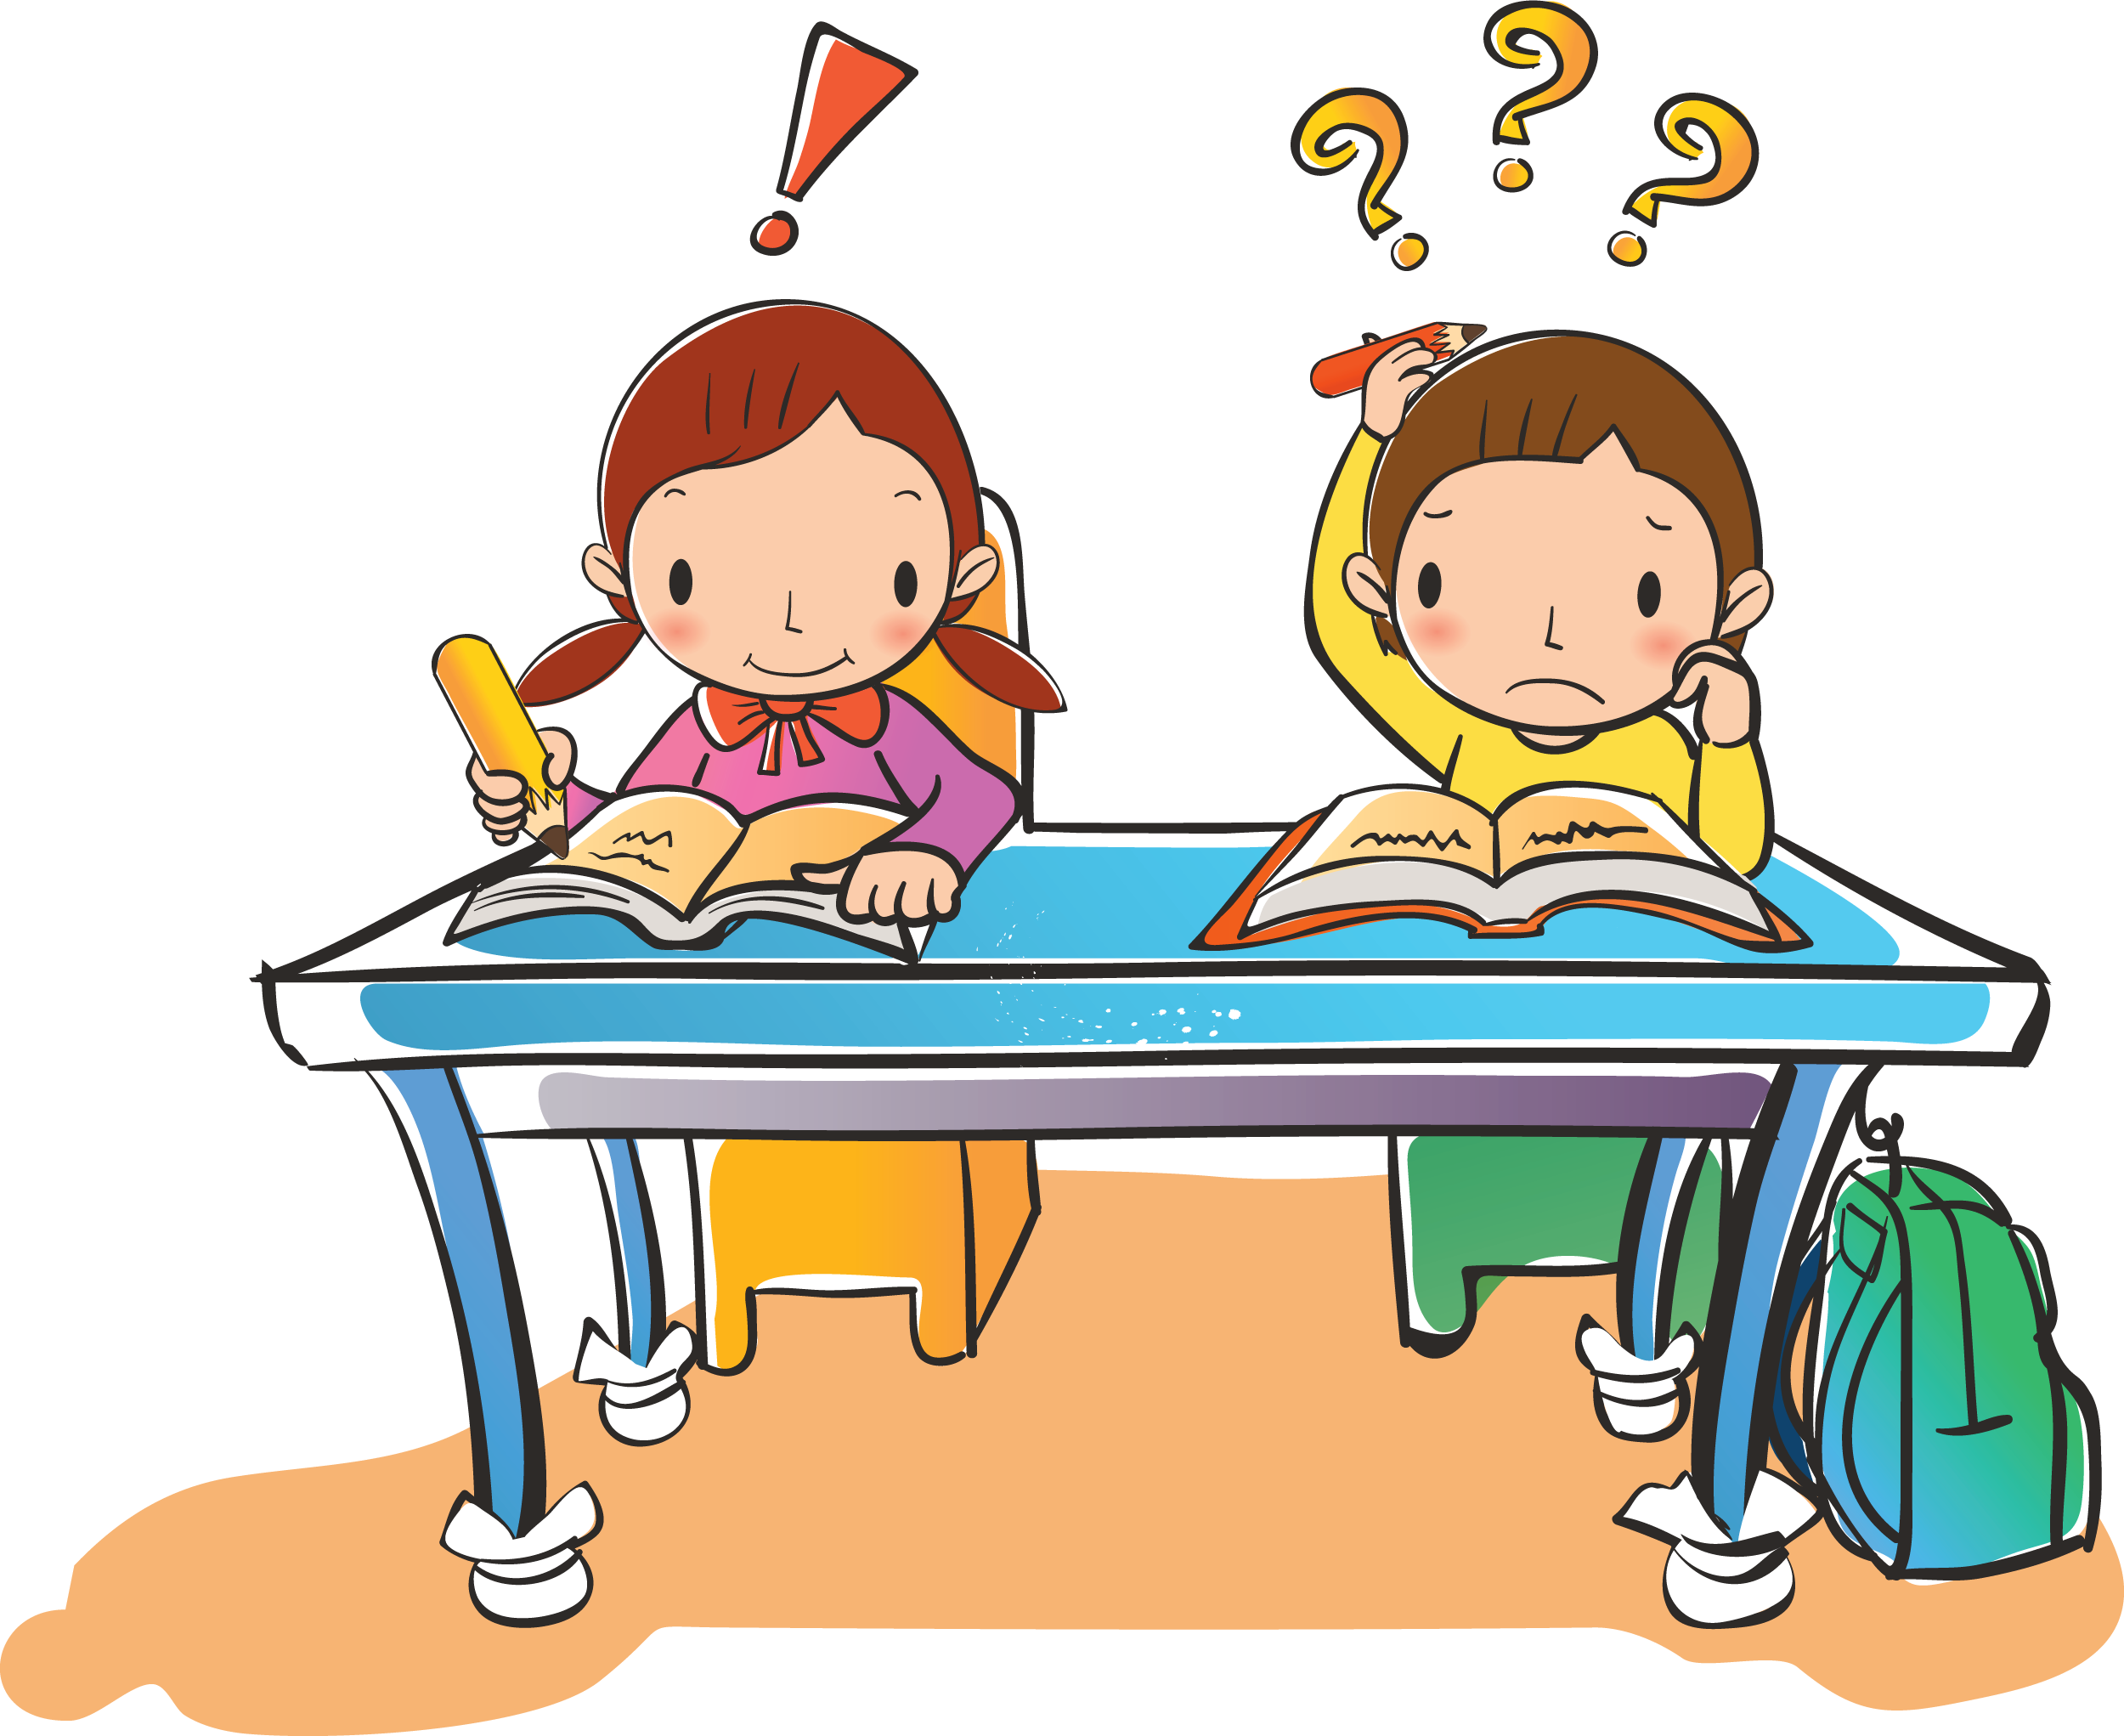

ПРАКТИЧЕСКИЙ МАТЕРИАЛ:

Игры с буквами

Если ребёнок плохо запоминает буквы, существует много разнообразных приёмов, помогающих запомнить графический образ букв.
Например, буквы можно лепить из пластилина, выкладывать из палочек, спичек, мозаики, красочных верёвок, вырезать из цветной бумаги, выжигать на дощечках.
Чтобы сформировать стабильный графический образ буквы (графемы), можно предложить ребёнку обводить пальцем выпуклый контур букв, тактильно опознавать «наждачные» буквы.

Полезно использовать приём «Дермолексия», когда педагог на ладони ребёнка рисует букву, а ребёнок опознаёт её с закрытыми глазами, причём рисовать нужно на «ведущей» руке, для стимуляции ведущего полушария.

На этапе изучения букв полезно давать задание «Группировка стилизованных букв». Ребёнку предлагают сгруппировать одинаковые буквы.

Полезны задания, усложняющие узнавание букв, это – «Перечёркнутые буквы», «Разный шрифт», «Перевёрнутые буквы», «Сколько одинаковых букв», «Каких букв больше», «Наложенные буквы», «Зеркальные буквы», «Найди букву среди рядов букв», «Найди нужную букву среди перечёркнутых букв».

Можно привлечь самого ребёнка к «творческому созданию» букв – предложить ему «Дописать букву» по пунктирным линиям, «Переделать букву», переставив (переложив) элементы («Что нужно сделать, чтобы из буквы Л получилась И?; из Щ – Ц? и т. д.)

На развитие памяти и внимания использовать игру «Какой буквы не стало» - перед ребёнком выкладывается ряд букв, начиная с 3 – 4, педагог предлагает запомнить, в какой последовательности они расположены. Ребёнок закрывает глаза, а педагог убирает одну букву. Варианты – поменять буквы местами – ребёнок воспроизводит первоначальный вариант или взрослый добавляет ещё одну букву, обучаемый называет её. Играть можно с постепенным увеличением ряда букв. Можно выкладывать небольшие слова, затем переставлять местами, «терять» буквы из слова, восстанавливая его с помощью ребёнка. В ходе этой игры непосредственно формируется фонематический анализ (т. к. буквы в слове стоят в определённой последовательности).

Игра «Волшебный мешочек» - где ребёнок на ощупь определяет пластмассовые (металлические) буквы развивает тактильную память.
Можно использовать приём, когда ребёнок указкой рисует букву в воздухе, а взрослый угадывает её (и наоборот). Можно «рисовать» буквы на спине, угадывать по словесной инструкции – «Эта буква овальной формы», «Эта буква состоит из двух скрещенных под наклоном линий» и т. д.

Игры, направленные на закрепление графического образа буквы
Сложи фигуру из семи палочек:  • убери одну палочку так, чтобы получились буквы Б, О;  • убери две палочки так, чтобы получились буквы Е, П, R Н; Ь, У;  • убери три палочки так, чтобы получились буквы С.Ч;  • убери четыре палочки так, чтобы получилась буква Г;  • переложи две палочки так, чтобы получилась буква Ы. | 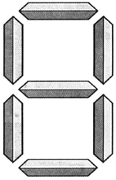
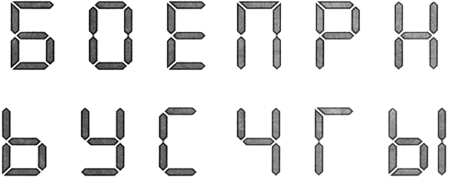

Найди и закрась буквы
Найди и закрась гласные красным цветом.
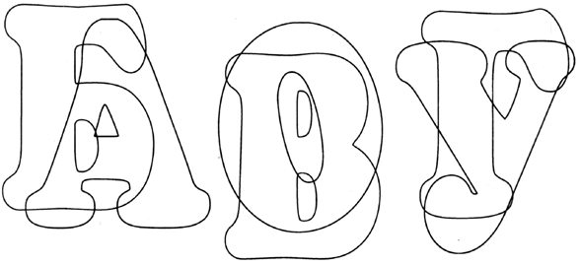
Найди и закрась согласные: одну половинку — синим, другую — зелёным.
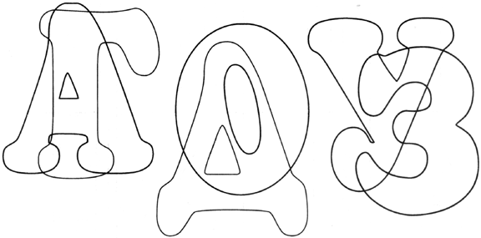

Найди и закрась всегда твёрдые согласные синим цветом.
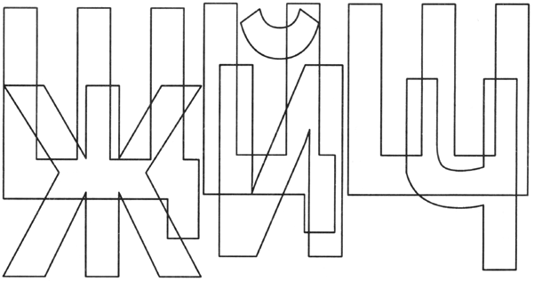
Найди и закрась всегда мягкие согласные зелёным цветом.
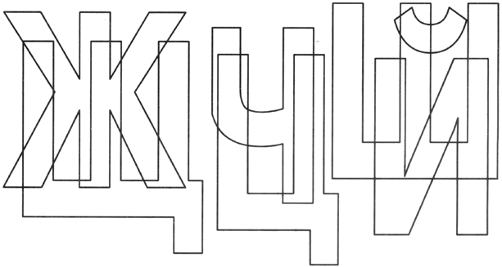

Найди и закрась только буквы.
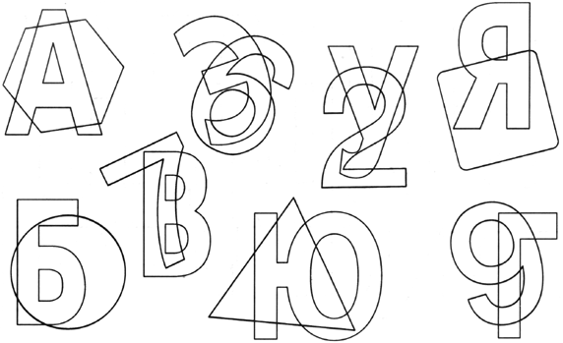

- «Стёртые буквы» (гласные)

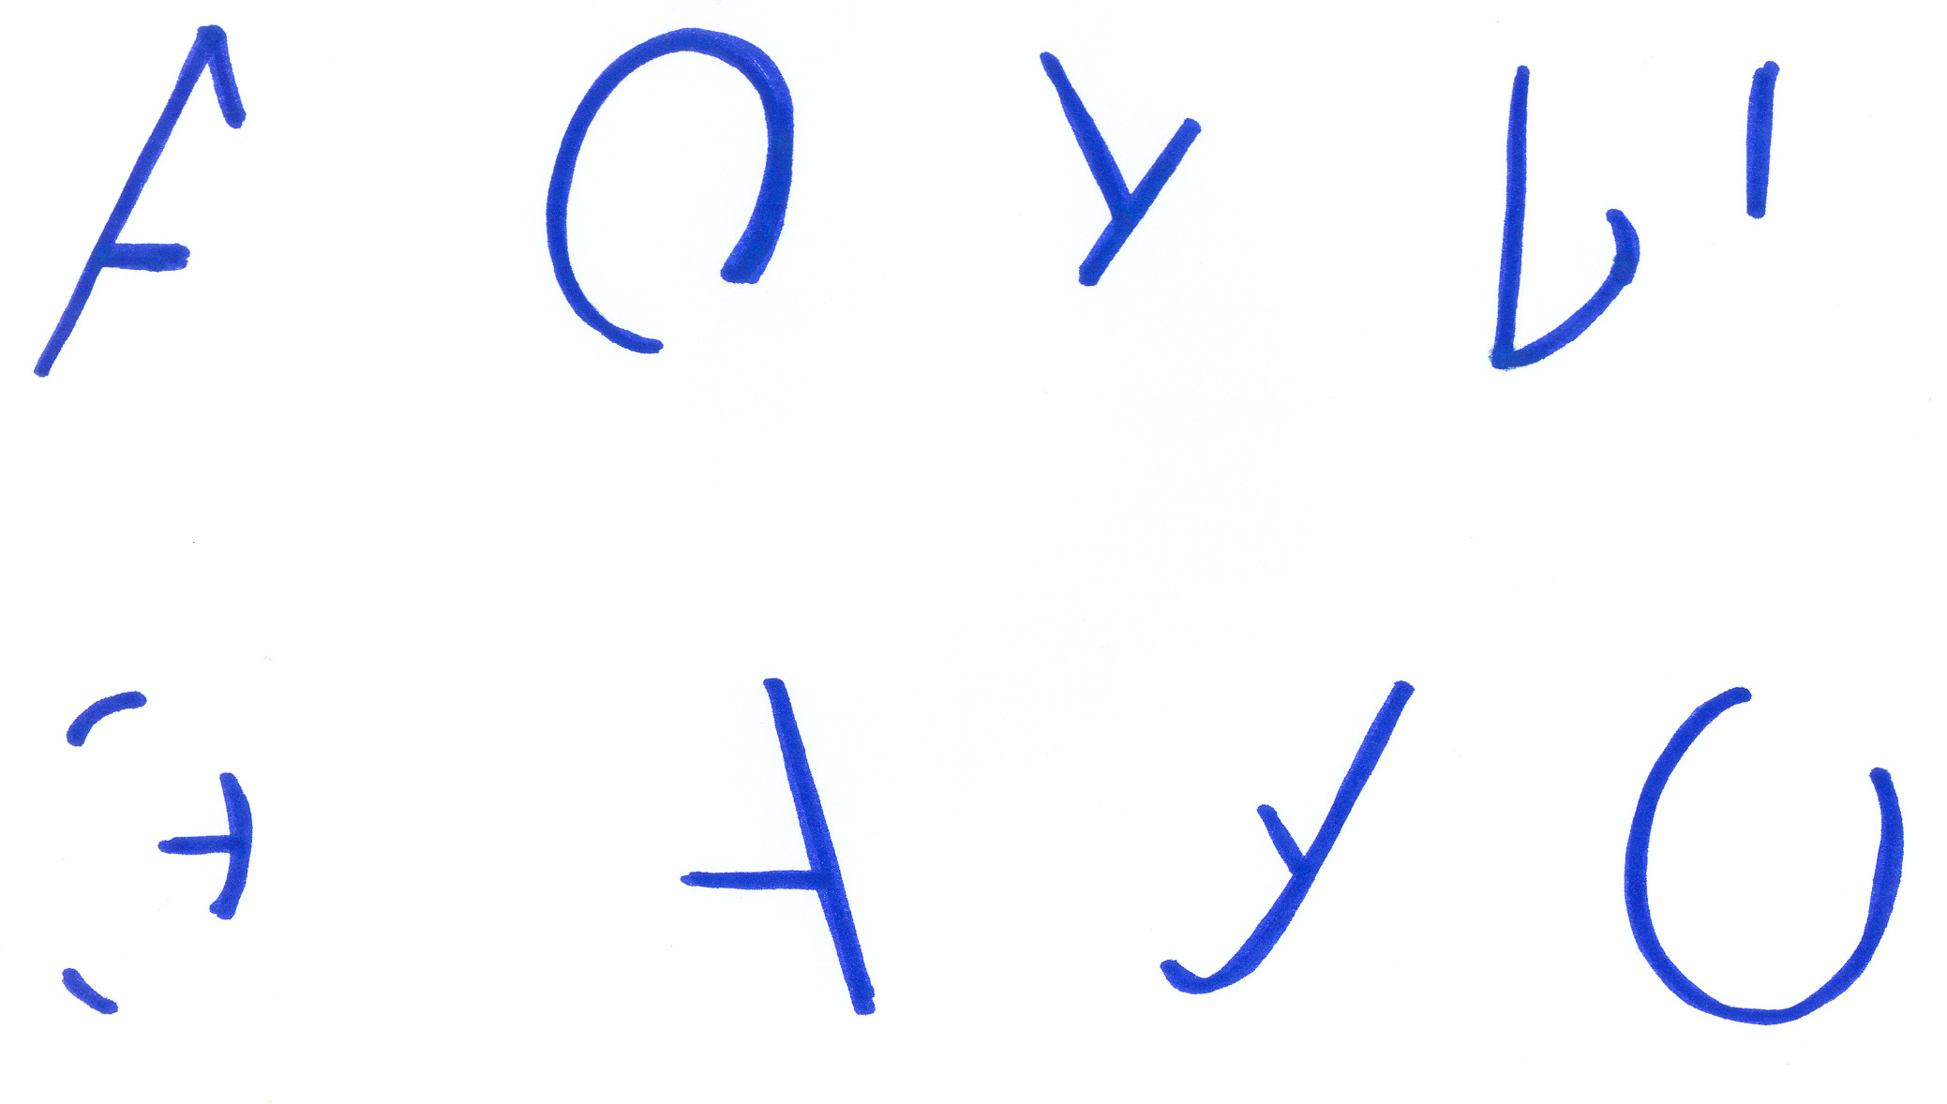

- «Пунктирные буквы» (согласные)

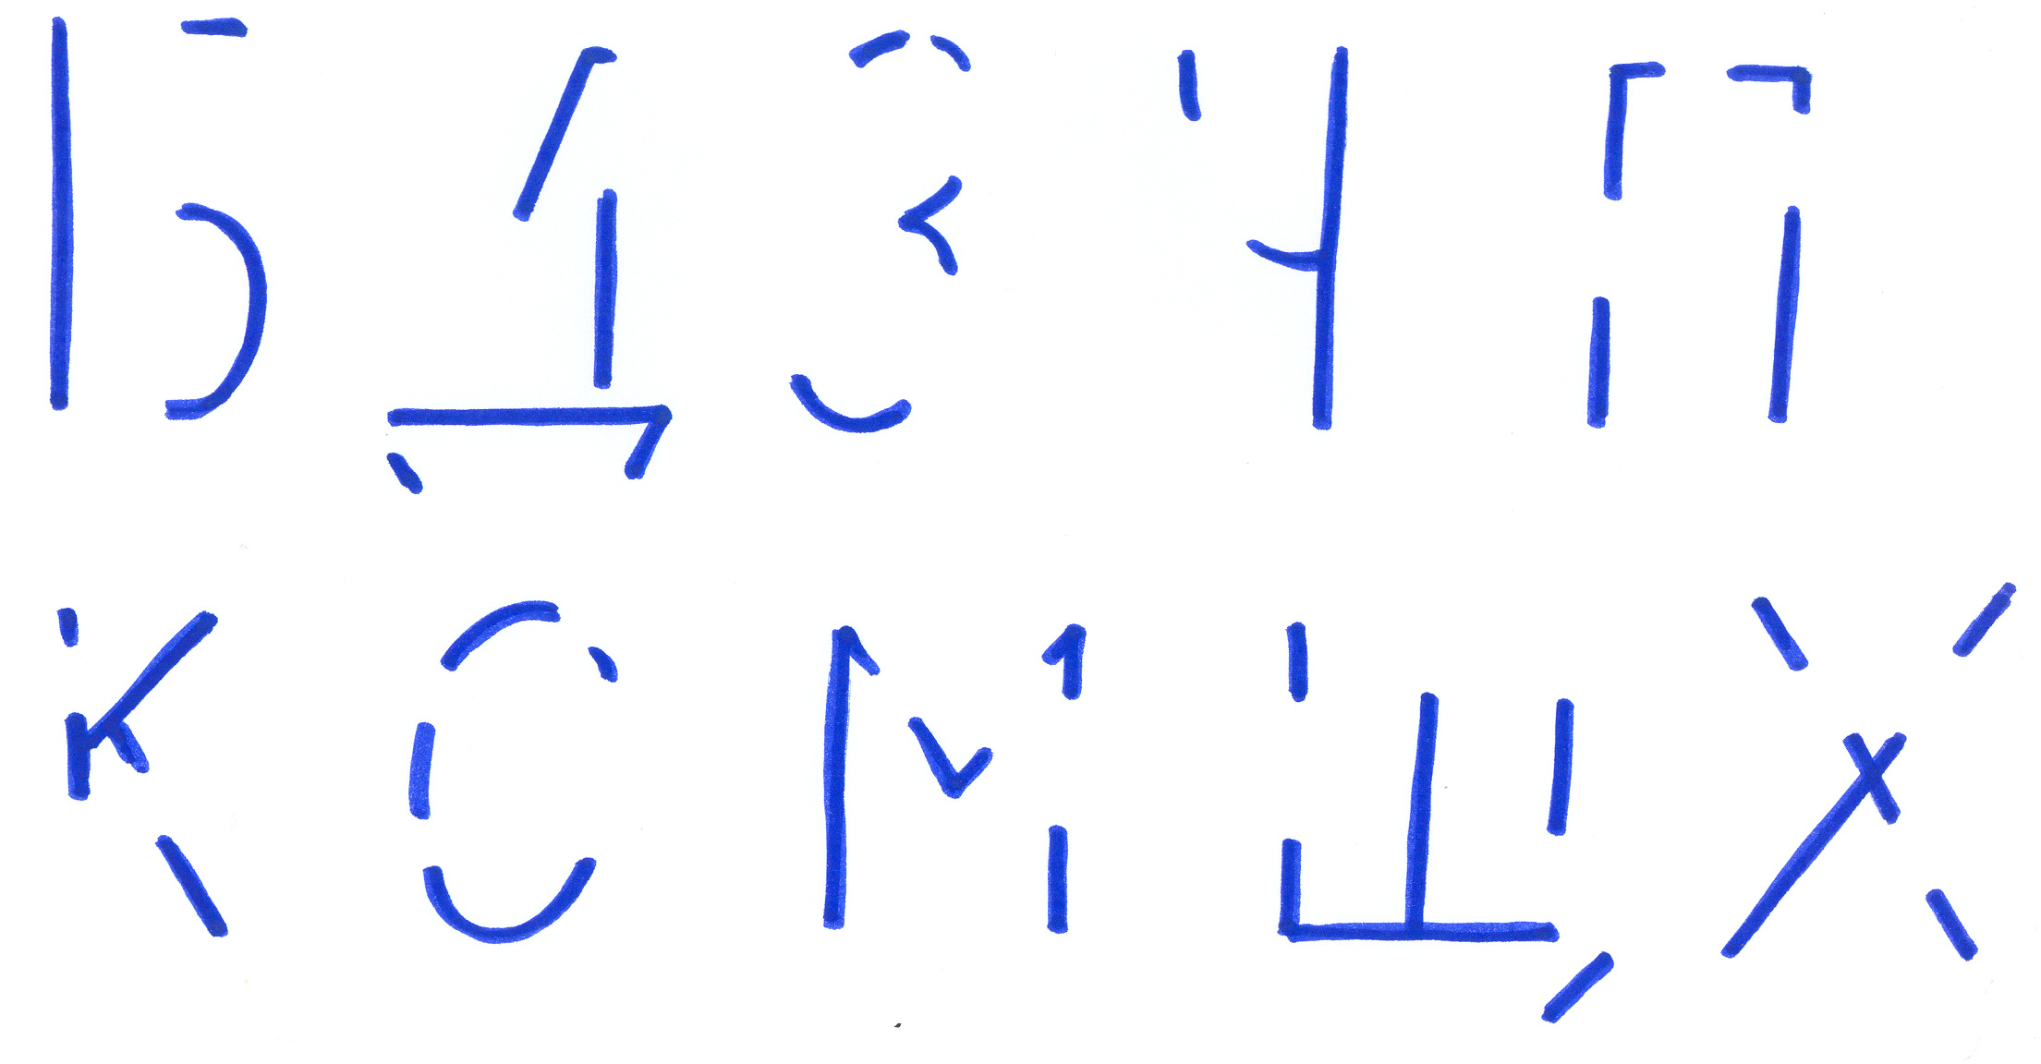
- «Зашумленные буквы»



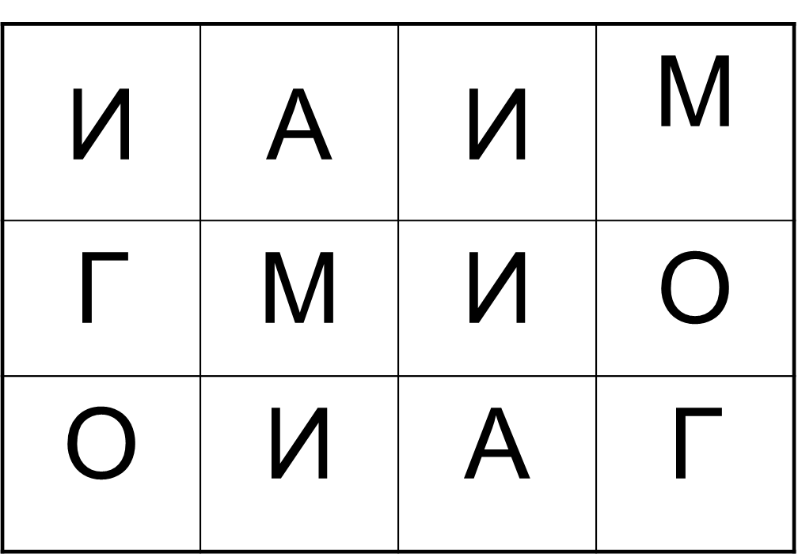
РА

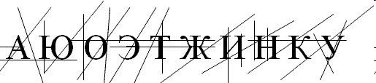

- «Найди правильно написанные буквы»

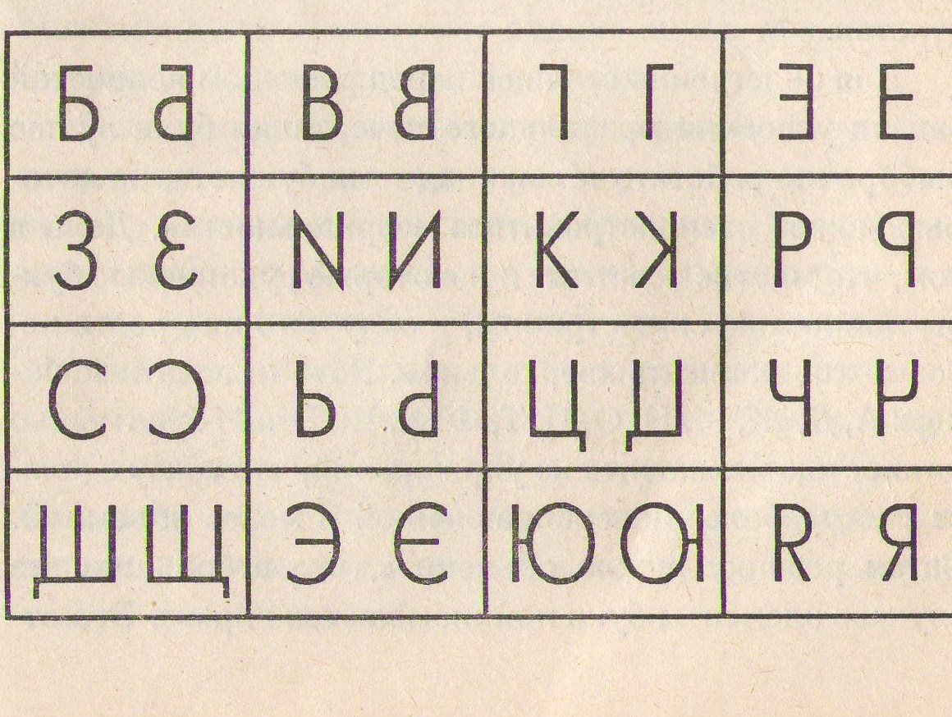

- «Стилизованные буквы»

Они помогут ребенку хорошо запомнить буквы, научат ребенка отличать в облике буквы существенные черты – независимо от размера, цвета и второстепенных графических деталей, т.е. сформируют навык быстрого узнавания буквы. Такая тренировка нужна еще и для того, чтобы в будущем ребенок легко мог прочитать любой текст, независимо от того, какой шрифт при этом использовался

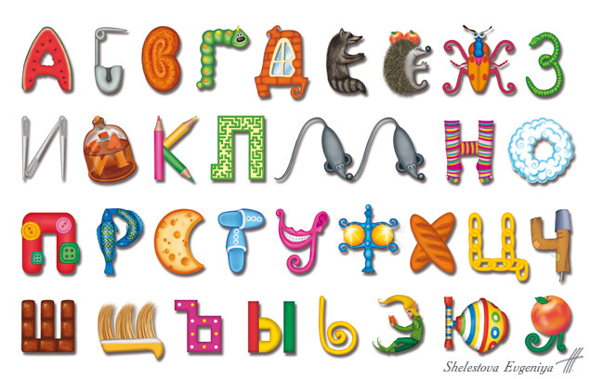

- «Узнай буквы по зеркальному изображению»

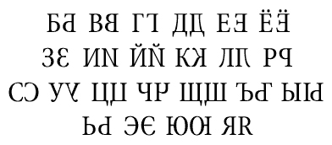

Коррекция несовершенного навыка чтения.

Упрочение звукобуквенных связей.
- Составить слова из слогов, последовательно демонстрируемых поочередно:

2-х сложные: ка,ша,зи,ма,лу,на,по,ле,ру,ка,ле,то,мо,ре,ба,ня,ча,сы,

ва,та,пу,ля,ре,ка,му,ха,лу,жа,ли,па,не,бо,ва,за,ще,ка;

пар,та,кор,ка,бул,ка,зем,ля,циф,ра,поч,та,доч,ка,май,

ка,за,бор,то,пор,са,пог,мя,чик,ви,сок,до,мик,мя,чик;

3-х сложные:

ми,мо,за,мо,ло,ко,ка,се,та,хо,ро,шо,ло,па,та,пи,ро,ги;

се,реб,ро,ко,роб,ка, ба,ран,ка,кар,тош,ка,пы,ле,сос,
те,ле,фон,па,ро,воз,кро,ко,дил,лис,то,пад,кон,фе,та.

Перепутанные слоги:

то,ре,ше (решето), ро,ва,ко (корова), та,за,бо (забота), то,ло,бо (болото),
ри,ла,пе (перила), ны,го,ва (вагоны), за,бе,рё(берёза), ца,си,ли (лисица),
пу, ста, ка (капуста), рел, та, ка (тарелка), вар, мо, са (самовар).

- Синтез слов из слогов при одном постоянном и одном изменяющемся слоге:
-жа -бан -дух бал-
-са -зак воз- -раст бул-
ро- -та ка- -лач -чик бан- -ка
-ли -мень сум-
-за -мин доч-
-га -рась коч-

- Слоговые таблицы:
№ 1

КИ РО ОМ ДА СУ ВЕ ИС ГИ РА МЕ
ЗО ИЛ АШ ДУ ЖИ НЕ ОК ИМ РЫ ОМ
ВЕ ЯЛ ДИ ЕМ ПЫ ЛЮ АМ СЕ ИК РУ
ВО ЮН СИ НЯ ЕЛ ША ЧУ ЮР ЩУ ЯК
БЫ ИН ЛЯ ЮМ ИМ ВУ ЖО ДЕ ИХ ЦУ
АР ЮС КА ДО СЫ ОТ РИ УК ПЕ ЧА

№ 2

СУР МАН ЛЫН СУШ ХИМ ЧАЛ РЫС НУЛ
ШАП ВУР ПИС РЕС ГАК НЕМ ХИТ КИЧ
ШОМ ХАТ РИК ЛОС ЦАХ ЛЫК ЖУР ЛАП
ЦАР МУФ ЧЕС МАЦ КУС ЗИМ ЛЯС ДИХ
ЖЕР ДЫМ ФЕХ БАЦ ЛЯР БИМ НЕС ЧИМ
НАК РОШ НЫР СУН ЛИХ ЧИК ШИМ ХИЛ
ЦУК ЛАХ ПАМ КИР НЕЛ ЖУМ ГИФ ТЯН

№ 3

ПРИ АСТ КНУ ИСТ СПУ ТРА ГЛЮ ВЗА
ХРО ШЛИ ОНК ЕСТ СТА ГЛИ КНО ОЛС
ФРЕ ШТИ АРТ КНИ МЛЯ СНУ СЛО УСТ
БЛЕ ОЛП ИХТ ПЧЕ ГЛЕ КРЮ АНТ СЛЫ
ПРЯ ЖНИ ПЛЮ КНЯ ПСИ КРЫ БЛА ИЛС
ФРУ ВЛЕ ОРШ ШХУ БРЫ МНУ ПЧЕ АПТ
ФЛЕ ТРЯ ЧМЕ КНЯ ТРЮ ПЧЕ КВА АСК
ЯРП КСИ ТВО МЛО БРУ ВТО НРА ЯХТ
ВЗЯ СКИ ПРУ СВЕ КРЯ ОТС ЯМК СТЫ

№ 4

МАК РИС МОЛЬ ДЫМ ПОЛ ВЕСЬ НИЛ КУЛЬ
ШИК РОТ МАТЬ ДУХ ЛОБ РЫСЬ ШУМ САД
ХОРЬ СОН ТОПЬ РОК ВЫПЬ ЛОМ РЁВ ШАЛЬ
ВЁЛ МОХ СЕТЬ НОС БОЛЬ НИТЬ СУК ДАР
ТОК ПУТЬ ТИР ВЫНЬ РОЖЬ НЮХ ТОЛЬ СОК
ШАРЬ ПОТ СЫР ДОЧЬ ХАН ВИТЬ ШАР ЛУК
МЫШЬ ЛОСЬ ДОЛ СЫПЬ МОЛ СОЛЬ КИНЬ СУШЬ

ЩИТ ДАНЬ РОС ХОТЬ ЛАРЬ СОР ТЕМЬ ЛУНЬ
САМ НОЛЬ МЕЛ РОРЛЬ СОМ ЖУТЬ КОЛ ШУТ
РАНЬ МОР СУП РОМ ТЕНЬ ТУР ШУТ СУХ

№ 5

ТРОН ПЛАТ ЗНАТЬ КАНТ СТОН ШТИЛЬ ПАРК
ТРАП ЧЕСТЬ ПОРТ СТАЛЬ МРАК ПАКТ БАНК
СЛОН ГРАНЬ ТОРТ МОСТ СНЕГ СТОК ВИНТ
КРАЛ КЛЁСТ КОРТ ШЕСТ ПИСК СРОК СТЁР
БАНТ КРАН ВОЖДЬ БРАТ ПОСТ КОСТЬ КРОТ
ЗОНТ СКОТ ВЛАСТЬ ДРУГ НАСТ ШПРИЦ КРЕСТ
ДОЖДЬ РОСТ ШРАМ ДУСТ ШПОН КРИК СВАТ
БРОНЬ ХВАТ КЛАН КИСТЬ СТИЛЬ ЗЛАК ТРЕК
СОРТ ПИРС СТУЛ ТОРТ МРАК ГЛАЗ БЛИН

- Составление слов из слогов:

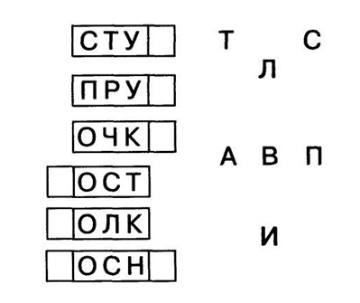

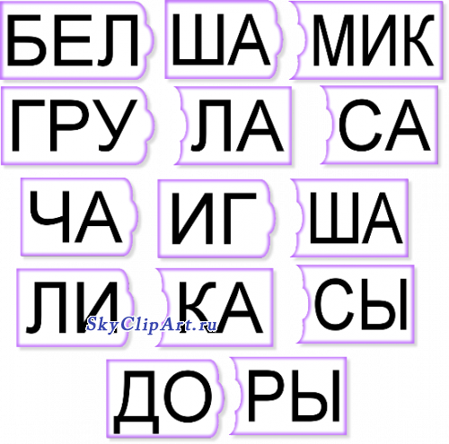

Игра «Составь слова по стрелкам»

сте кло ар буз пы лит
бель хив хва
лить тист бо

Игра «Одинаковый слог»
Во-РО-на, со-РО-ка, пе-РО, РО-за. (РО)
Кол-ба-СА, СА-дик, по-СА-дим, СА-ни (СА)
КИ-ра, жу-КИ, КИ-па, пень-КИ (КИ)

- Чтение слов с повторяющимися слогами

У меня есть паровозик - ТУ - ТУ - ЧИ - ЧИ
Он меня по рельсам возит - ТУ - ТУ - ЧИ - ЧИ
У него труба и печка - ТУ - ТУ - ЧИ - ЧИ
И волшебное колечко - ТУ - ТУ - ЧИ - ЧИ
Мы отправимся с вокзала - ТУ - ТУ - ЧИ - ЧИ
У него четыре зала - ТУ - ТУ - ЧИ - ЧИ
Мы поедем до Парижа - ТУ - ТУ - ЧИ - ЧИ
А быть может и поближе - ТУ - ТУ - ЧИ - ЧИ
Тут пошёл весенний дождик - ТУ - ТУ - ЧИ - ЧИ
И застрял наш паровозик - ТУ - ТУ - ЧИ - ЧИ
Мы стоим в огромной луже - ТУ - ТУ - ЧИ - ЧИ
Тут уж нам не до Парижу - ТУ - ТУ - ЧИ – ЧИ

Сидели два медведя - Сидели два медведя
На тоненьком суку - На тоненьком суку
Один сидел как следует - Один сидел как следует
Другой кричал "ку-ку" - Другой кричал "ку-ку"
Раз ку-ку - Раз ку-ку
Два ку-ку - Два ку-ку
Оба шлёпнулись в муку - Оба шлёпнулись в муку
Рот в муке - Рот в муке
Нос в муке - Нос в муке
Оба в кислом молоке - Оба в кислом молоке

Замени подчёркнутую букву на другую,чтобы получилось новое слово.

мука чашка горки перец чихать позвал
мука чашка хобот заход больной метель
печка мышка халат повар яблони сказка
печка мышка танец мешок спелый кожура
печка билет варит везёт корона кружок
цапля белка варит сынок малина гренки
венок шубка льды Алёна перила стёкла

Добавление в слова заданные буквы
сон (л) река (п) стол (в) свет (о) ученик (б)
кот (р) сова (л) слон (к) вход (ы) дворик (н)
зал (в) кони (р) гость (р) рвёт (е) кассы (л)
рад (г) соня (т) шесть (р) срок (ы) стоит (р)
они (к) раки (м) клад (с) вчера (е) бедный (л)
сор (п) пары (т) сорт (п) смена (е) просил (т)
уши (л) дуло (п) ноги (т) ключ (о) здание (а)

- Целостное опознание слов:

Тексты:

Несла Жучка кость через мост. Видит, в воде её тень. Решила Жучка, что в воде не тень, а Жучка и кость. Она и пусти свою кость, чтобы ту отнять. Ту не забрала, а своя ко дну пошла.

Хотела галка пить. На дворе стоял кувшин с водой, а в кувшине была вода только на дне. Галке нельзя было достать. Она начала кидать в кувшин камушки и столько накидала, что вода поднялась и можно было пить.

Таблица:
и видит она не столько в
вода пусти тень свою водой
решила кость что кувшине дне
галке чтобы ту ко достать дну
несла Жучка её кувшин было
пить отнять через мост накидала
хотела нельзя она забрала своя
пошла дворе галка было начала
стоял на с а что камушки была
кидать поднялась можно только

- Чтение слов, объединённых одинаковой ритмической и слоговой структурой:

ВЕСЫ КОСЫ ВОРОНА ЗАРЕВО РУКАВА
НОРА ЛЕТО РУБАХА ВЕСЛО ПОЛОСА
ЛИСА МОРЕ СОЛОМА ЗОЛОТО ПИРОГИ
ГОРА КАША СОРОКА ЛОШАДИ КОЖУРА
ЗИМА НЕБО КАНАВА ПУГАЛО ПОЛОЖИ

БЕГАЛ МЕШОК КУСОЧЕК МОЛОТОК
ВЕТЕР КУЛАК ПИСАТЕЛЬ ПИРОЖОК
МОЛОТ ЛИМОН ЗАСУНУЛ ЛИМОНАД
ПЕРЕЦ КУСОК ЛЕСОЧЕК ПЕРЕХОД

- Чтение, дифференциация и объяснение смысла слов-омографов:

ПИЛИ-ПИЛИ ЗАМОК-ЗАМОК

ВИНА-ВИНА ХЛОПОК-ХЛОПОК
МУКА-МУКА ПОЛКИ-ПОЛКИ
СЕЛО-СЕЛО НОШУ-НОШУ

- Чтение и исправление предложений со словами-омографами:

В мешок была насыпана мука.
Саша и Андрей пили молоко.
Серёжа на уроке математики вычитал из одного числа другое.

- Чтение рифмованных текстов:
Совершенствованию техники чтения способствует работа с рифмованными текстами.

ТЫ – ТЫ – ТЫ, ТЫ – ТЫ – ТЫ, НОТЫ, СОТЫ, ТЫН, ЦВЕТЫ.

МЫ – МЫ – МЫ, МЫ – МЫ – МЫ, МАМЫ, ТЕМЫ, МЫС, УМЫ

БЫ – БЫ – БЫ, БЫ – БЫ – БЫ, ГУБЫ, ЗУБЫ, БЫТ, ДУБЫ.

ДЫ – ДЫ – ДЫ, ДЫ – ДЫ – ДЫ, ВИДЫ, ВОДЫ, ДЫМ, САДЫ.

ВЫ – ВЫ – ВЫ, ВЫ – ВЫ – ВЫ, ТЫКВЫ, ИВЫ, ВЫ, УВЫ.

ЗЫ – ЗЫ – ЗЫ, ЗЫ – ЗЫ – ЗЫ, ВАЗЫ, ЗЫБЬ, ЯЗЫК, ТУЗЫ.

НЫ - НЫ – НЫ, НЫ – НЫ – НЫ, МАГАЗИНЫ, СНЫ, СЫНЫ.

СЫ – СЫ – СЫ, СЫ – СЫ – СЫ, ОСЫ. КОСЫ, СЫН, ЧАСЫ.

РЕ – РЕ - РЕ, РЕ – РЕ - РЕ, В РЕЧИ, В МОРЕ, НА ГОРЕ.

РИ – РИ - РИ, РИ – РИ - РИ, РИС, РИФ, РИНГ, ВАРИ, КУРИ.

РЮ – РЮ - РЮ, РЮ – РЮ - РЮ, ЖАРЮ, ПАРЮ, ГОВОРЮ.

РЯ – РЯ - РЯ, РЯ – РЯ - РЯ, УВЕРЯТЬ, ТЕРЯТЬ, МОРЯ.

РЯ – РЮ - РЕ, РЕ – РЮ - РИ, ВСЕМ РЕБЯТАМ БУКВАРИ.

РЕ – РЯ - РИ, РЯ – РЕ - РЮ, У РЕБЯТ – ПО БУКВАРЮ.

РИ – РЯ - РЮ, РЯ – РЮ - РЕ, ЕСТЬ РИСУНКИ В БУКВАРЕ.

РЮ – РЕ - РИ, РИ – РЮ - РЯ, НЕТ У РИТЫ БУКВАРЯ.

- Чтение только второй половины слов:

Акцент на конце слова, как существенной его части, - формирование навыка побуквенного анализа второй половины слова, приводит к резкому уменьшению ошибок на домысливание и искажение.
Например: Дети любят слушать сказки.
-ти -бят -шать -зки.

- Чтение «зашумленных» слов:

Закрепление целостных зрительных образов букв, развитие и совершенствование вторичной зоны затылочной коры левого полушария (18 и 19-е поля Бродмана), нормальное функционирование которой является нейропсихологической основой восприятия вербального материала.
Например:

- Чтение пунктирно написанных слов:
Например:

- Чтение наложенных друг на друга слов:
Например:
мак

- Чтение строчек с прикрытой нижней половиной:
Например:

- Чтение строчек с прикрытой верхней половиной:

Формирование сильной игровой мотивации, требующей быстрого прочтения, беглого схватывания сразу нескольких слов, т.к. есть возможность «подсмотреть» (успеть прочитать во что бы то ни стало, пока строчка открыта). Формирование словесно-логической памяти (её объёма, поскольку необходимо удерживать сразу несколько слов, её прочности, т.к. удержанное надо сохранять несколько секунд, её устойчивости к интерференции – такое удержание надо совмещать с чтением другой строчки).
Например:

- Выбор карточек со словами, совпадающими с эталоном:

Развитие быстрого и точного побуквенного анализа каждого слова, укрепление словесно-логической памяти.
Например:

Конкурс КОНКУРСАНТ
КОНКУРЕНТ
КОНКУРСЫ

- Чтение перевёрнутого текста:

Формирование в памяти целостных эталонов букв, сочетания побуквенного анализа слов со смысловым прогнозированием окончаний слов, совершенствование координации движений глаз и точности переработки воспринятой информации в затылочном отделе коры мозга.

Например:
180⁰

90⁰ 270⁰

Восполнение пропусков букв и слогов в словах:

Пропуски первого вида: на основе побуквенного анализа слова, т.е. с учетом предшествующих и предыдущих букв, но в пределах одного слова.
Пропуски второго вида: на основе учета последующих или предыдущих слов, т.е. с привлечением контекста.
Восполнение пропусков 1-го типа развивает способность охватывать быстро, единым взором все слова целиком, одновременно учитывая и соотнося его первые и последние буквы в едином зрительном образе.
Восполнение пропусков 2-го вида формирует умение учитывать контекст каждого слова при его прочтении, забегать глазами вперёд, развивает словесно-логическую память.

Например:
1) У Гало_ки жи_а ко_ка Гульк_.
У Гуль_и были кро_отные котя_а.
Они _или в уго_ке.
Р_з в око_ко пету_.

- Гулька ки_ _лась на пету_ _.
_ _чалась др_ _а .
У кош_ _ глаза свер_ _ли, а от _ туха перья лете _ _.
Пришла хозяй_ _ и _ гнала пе _ _ха.

- Восполнение пропусков слов в предложении:

Развитие способности одновременного чтения и смыслового анализа текста, формирование умения выдвигать контекстно обусловленные гипотезы о значении отдельных слов и быстро их проверять на основе одномоментного схватывания целостного предложения.

Например:
Долго ли, коротко ли шел принц по тропинке, и вот, наконец, он _______ маленькую перекосившуюся _______ на курьих ножках.
Пропуски должны быть также двух видов.
- Поиск смысловых несуразностей:
Формирование у ребёнка установки на глубокий анализ смысла прочитанного и постоянное соотнесение понимания текста с текущим восприятием и произнесением читаемых слов.
Предлагается специально подготовленный связный текст или набор отдельных предложений, в которых содержатся смысловые ошибки, делающие описываемую ситуацию нелепой и смешной.

Например:
Дети не промокли под ливнем, потому что спрятались под телеграфным столбом.
Поздней осенью, как обычно, буйно зацвели яблони.
Девочка сначала надела шубку, затем красную кофту, а после нарядилась в любимое праздничное платье.
На улице светит солнце, потому что тепло.
- Складывание слов из половинок:

Развитие способности по отдельному фрагменту высказывать догадку о слове в целом и подтверждать, складывая слова. Формирование установки на тщательный анализ буквенного состава слов для правильного его прочтения.

Например:
ОПУ --- ШКА, ЛЕСТ --- НИЦА, КАР --- ТИНА,
ФУТ --- БОЛ, КАРУ --- СЕЛЬ, БУК --- ВАРЬ.

КОРО ----- ВА, КОРО ----- НА, КАЛО ----- ША,
КАРА -----ВАЙ, КАРЕ ----- ТА, КЕРО ----- СИН.

- Нахождение спрятанных слов:

Развитие распределения внимания.
Среди буквенного текста вставлены слова, которые нужно найти и подчеркнуть.

Например:
бсолнцеитранвстолрюджиметокноггщшщатмашина
прстыюрозаевнциджарамылрквтсумкалдчеврыбай

Чтение словесной лесенки
Развитие объёма зрительного поля, способности схватывать целостные образы слов, развитие осмысления и запоминания.
Например: З Е Р Н О
Г О Р Ш О К
Ж Е Н Щ И Н А
К О Л Д У Н Ь Я
Я Ч М Е Н Н О Е
Ц В Е Т О Ч Н Ы Й
М А Л Е Н Ь К О Г О
Д Ю Й М О В О Ч К А

- Чтение и восстановление стихотворного текста:

Развитие смысловой стороны слова, познавательной стороны чтения, умения читать и понимать одновременно, а также чувство ритма.
Например: Ты, мороз, мороз, ... домой,
Не показывай свой ... мороз,
Уходи скорей ... возьмём,
Стужу уводи ... нос!
А мы саночки ... пойдём.
Мы на улицу ... с собой,

- Чтение текста через слово:

Это упражнение, во-первых, вносит разнообразие, оживление в, ставший для ребенка скучным, процесс чтения, во-вторых, создает ощущение возросшей скорости чтения, в-третьих, усиливает произвольное внимание и, в-четвертых, способствует развитию глазодвигательной активности.

Например:
Там котик усатый по садику бродит, Там ... усатый ... садику ... ,
А козлик рогатый за котиком ходит. А ... рогатый ... котиком ... .
И лапочкой котик моет свой ротик, И ... котик ... свой ... ,
А козлик седою трясет бородою. А ... седою ... бородою.

- Двукратное произнесение каждого слова:

Это упражнение помогает ребенку проникнуть в смысл воспринимаемого и озвучиваемого текста. За счет таких двукратных произнесений каждого слова ребенок формирует их естественные слуховые образы, что и способствует проникновению в их смысл.

Например:
- Карандашик карандашик, что что грустишь грустишь ?
« Был был большой большой, а а стал стал малыш малыш.»
- Что что ж ж, зато зато хозяин хозяин твой твой
Был был малыш малыш, а стал стал большой большой.

- Быстрое многократное произнесение предложений:

Тренировка и развитие речедвигательных операций чтения.
Дается предложение или стихотворная строфа и рекомендуется много раз подряд произносить вслух, без пауз как можно быстрее.
Например:
Десятикратное произнесение предложения.
Приведенные упражнения формируют различные операции и способности, являющиеся составными частями навыка чтения, а также обеспечивают увязывание их друг с другом в более сложные комплексы. Выполнение их превращает процесс чтения в необычное, веселое, интересное занятие, благодаря чему у детей формируется положительное эмоциональное отношение к нему.

ПРИЛОЖЕНИЕ

Прожективная методика «Незаконченные предложения» G.Spache (1976)

Цель: выявление проблемных зон в отношении ученика к чтению

Инструкция:
- для 1-классников: «Это игра, которая называется: «Говори первое, что придёт в голову!». Я скажу несколько слов и сделаю паузу. Когда я замолчу, скажи мне первое, что придет тебе в голову». (Педагогу необходимо записать ответы ученика)
для 2-го класса и старше: «Закончи каждое предложение тем, что первое придет тебе в голову. Давай сначала попробуем вместе»

- Чтение – это удовольствие, если это вместе с...
- Мой учитель читает...
- Чтение - это...
- Я не могу читать, когда...
- Чтение - это неприятное занятие, когда это вместе с...
- Я считаю чтение...
- Чтение о...
- Мои одноклассники читают...
- Читать приятнее всего, когда...
- Чтение в школе - это...
- Чтение вместе с...
- Я читаю...
- Чтение, когда это игра...
- Когда я читаю, я весь...
- Чтение – это лучшее...
- Когда я читаю новые слова...
- Чтение перед классом...
- Я люблю читать, когда...
- Чтение вслух...
- Лучше всех в нашем классе читает...
- Я читаю лучше всего...
- Я не люблю читать, когда...
- Мне всегда нравится читать о...
- Я читаю лучше...
- Мне легче учиться чтению, когда...
- Я не люблю читать о...
- Я расстраиваюсь, когда читаю о...
- Я не читаю, когда...
- Лучшее в чтении...
- Я начал читать...
- Мне смешно, когда я читаю о...
- Во время чтения я чувствую...
- Мой класс думает, что я читаю...
- Когда я читаю дома...
- Дома я читаю...
- Дома мама читает...
- Мой учитель думает, что я читаю...
- Я люблю читать, когда учитель...
- Лучшая книга, которую я прочитал, - о...
- Книги с картинками...
- Мои книги...
- Книги без картинок...
- Мне понравилась книга...

Школьные книги...

Вопросы, относящиеся к предлагаемым конфликтогенным ситуациям:

- «Уроки чтения»: № 5, 8, 10-12, 18, 20, 24, 25, 28, 42.
- «Процесс чтения»: № 3, 4, 6, 7, 9, 16, 17, 18, 20, 25, 27, 31, 35.
- «Читательские интересы»: № 3, 7, 9, 13, 15, 19, 22, 26, 29, 30,
32, 34, 37, 59, 64.

Полученные ответы затем анализируются по содержанию. Отмечаются те из них, в которых отражаются значимые для ребенка переживания (положительные или отрицательные). При этом представляется возможность выявить те ситуации, которые могут быть причиной дезадаптации



Содержание

Введение
Пояснительная записка 3

Психологические основы нарушения чтения детей с ЗПР 5

Практический материал:

1. Игры с буквами 6

2. Игры, направленные на закрепление графического образа буквы 7

3. Коррекция несовершенного навыка чтения 11

4. Упражнения, направленные на формирование навыка чтения 23

Заключение 37

Список литературы 38

ПРИЛОЖЕНИЕ методика «Незаконченные предложения» 39

Список использованной литературы:

- Бурина Е. Д. Игровые приёмы в логопедической работе с младшими школьниками, имеющими нарушения чтения и письма: Журнал «Дефектология» № 3, 1996.

- Гаврина Н. В, Кутявкина С. М. «Учимся читать» /рабочая тетрадь/, 1998.

- Калинина И.Л. «Учим детей читать и писать» /книга для родителей, учителей начальных классов и логопедов/ Издательство «Флинта», 1997. – 124 с.

- Корнев А. Н. Нарушения чтения и письма у детей: Учебно-методическое пособие. – С-Петербург, Издательский Дом МиМ, 1997. – 279 с.

- Лалаева Р. И. Венедиктова Л. В. Диагностика и коррекция нарушений чтения и письма у младших школьников: Учебно-методическое пособие. – СПб изд-во Союз, 2001. - 218 с.

- Лалаева Р. И. Нарушения чтения и пути их коррекции у младших школьников. – С-Петербург, Лениздат, изд-во Союз, 2002. – 222 с.

- Лисенкова Л. Н. Развитие и коррекция навыков чтения. – М.: Школьная пресса, 2002. – 195 с.

- Логопедия /под редакцией Волковой Л. С., Лалаевой Р. И., Мастюковой Е. М. и др. – М.: Просвещение, 1989. – 527 с.

- Лопухина И.С. 550 упражнений для развития речи. – С-Петербург, Дельта, 2000. – 315 с.

- Малей Е. А. Развитие слогового анализа и синтеза у детей, имеющих нарушения чтения и письма: Журнал «Дефектология» №3, 2002.



РА
ША
Р

МА

